滚珠丝杠廓形测量系统简介

一、系统软硬件组成

1.工业相机x1

2.远心镜头x1

3.USB3.0线缆x1

4.高性能计算机x1

5.测量软件x1

二、软件实现功能：

1.显示滚珠丝杠廓形图像

2.拍摄滚珠丝杠廓形图像，并输出以下结果：

a.左圆弧半径

b.右圆弧半径

c.左圆水平偏心

d.右圆水平偏心

e.左圆垂直偏心

f.右圆垂直偏心

3.显示标准廓形与测量廓形的对比图像

三、软件逻辑

1.图形用户界面：图像显示模块、相机控制模块、状态显示模块、测量模块、参数输入模块、结果输出模块

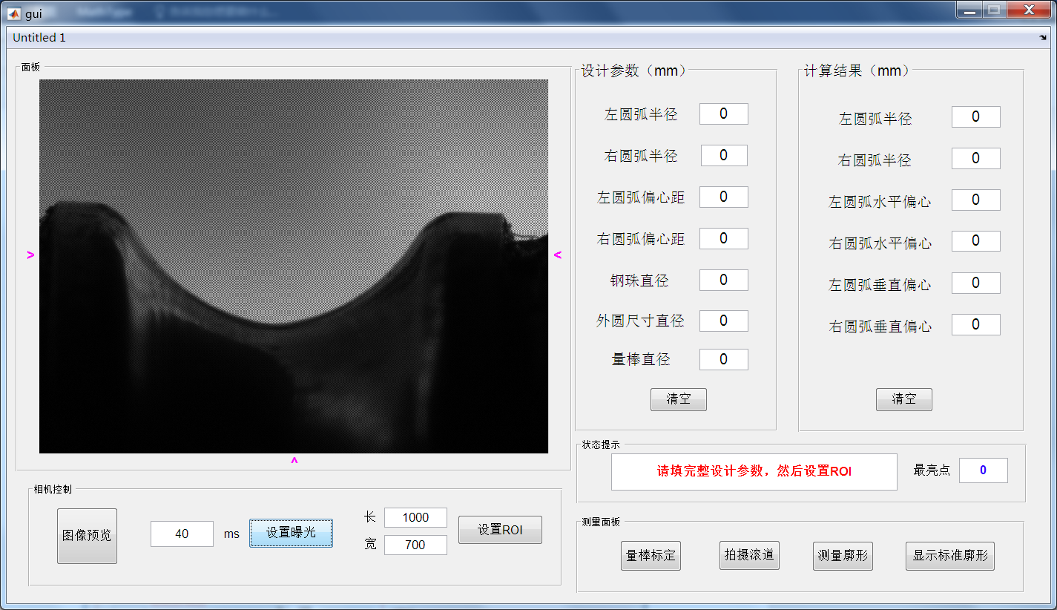

图像显示区

参数输入

结果输出

**相机控制模块**

**测量模块**

**状态模块**

2.测量逻辑(绿色框为用户界面中的按钮)



a.放置量棒：顶尖上放置与待测量工件外圆尺寸几乎一致的量棒

b.点击“图像预览”

c.设置曝光：根据状态提示框中的亮度值，填写合适的曝光时间

d.参数输入：在参数输入模块，输入工件的设计参数

e.设置ROI：以量棒边缘出现在图像偏上方为准，配合状态提示，设置合适的ROI数值

f.点击“量棒标定”

g.取下量棒，安装工件

h.点击“拍摄廓形”

i.点击“测量廓形”

j.点击“显示标准廓形”

k.若需要继续测量，点击“图像预览”并回到h步骤开始操作

四、特别说明

本软件暂时为测试版本，运行速度较慢，根据实际情况决定是否进行优化改写。